Cadastro transação

90557 - Baixa do titulo de crédito – gerar IR

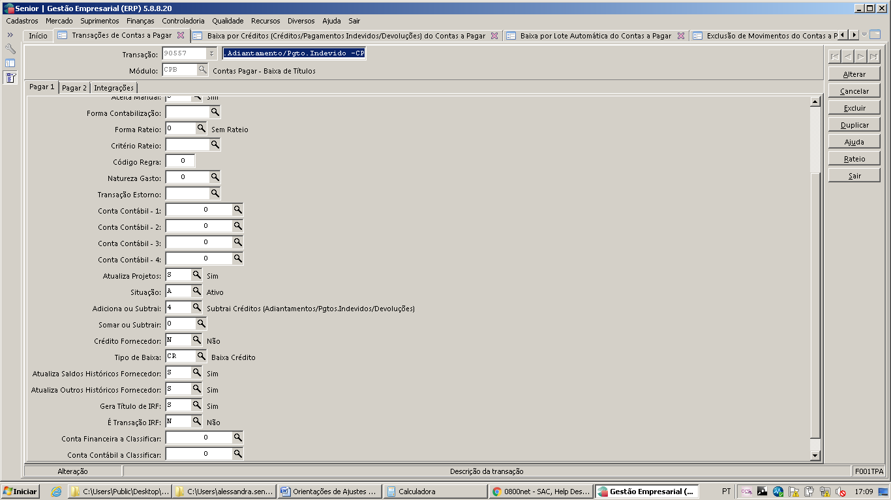

90550 - Baixa do titulo por pagamento – gerar IR

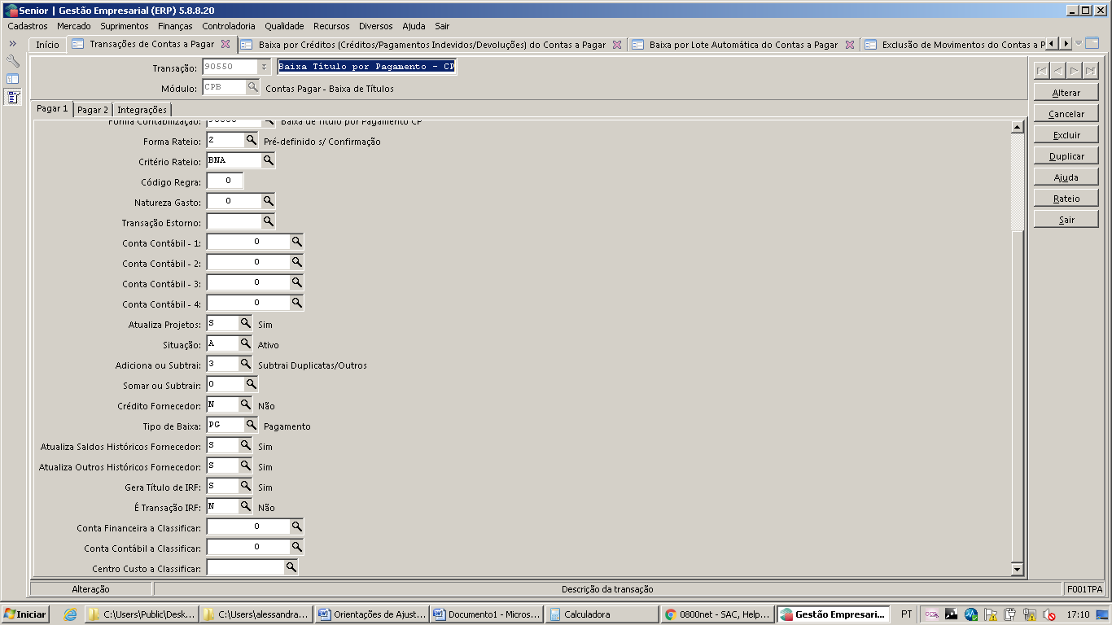

Identificadores de Regra

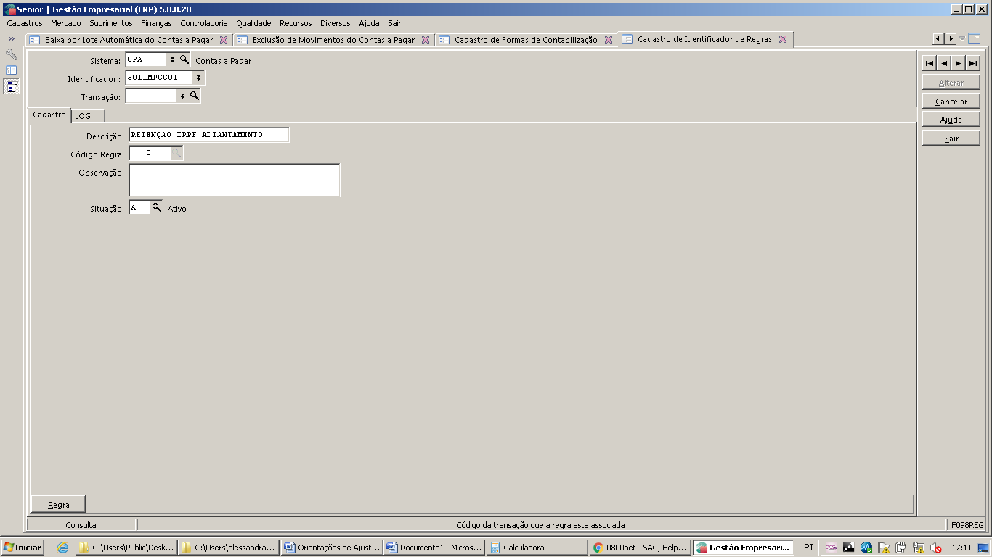

Valor do adiantamento = R$ 10.000,00

Valor da baixa parcial = R$ 1.000,00

Valor do titulo a pagar = R$ 5.000,00

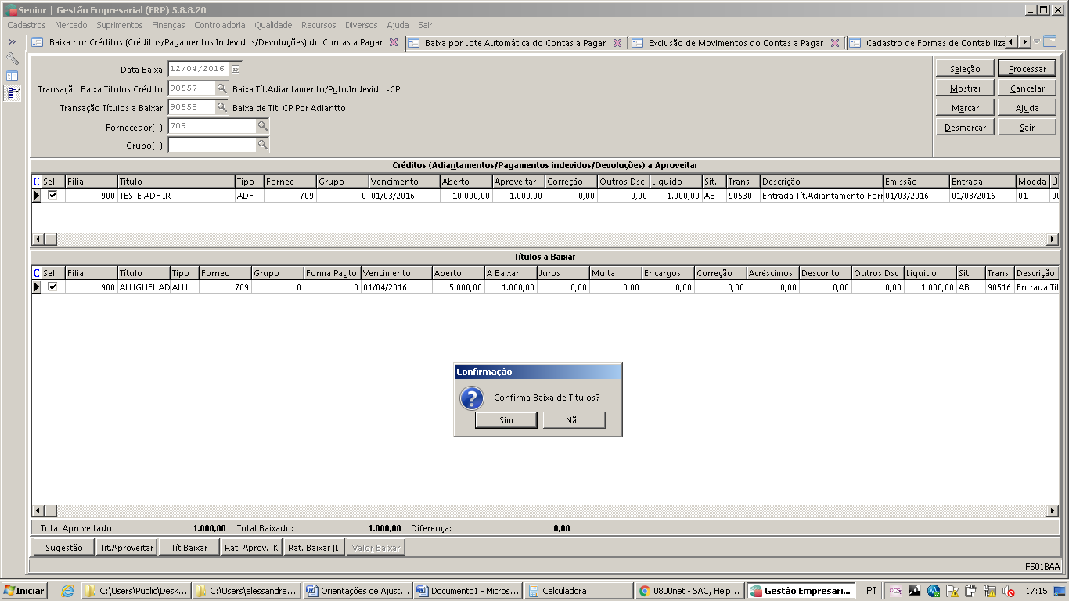

Neste momento não desconta IR.

Agora, o pagamento do titulo é R$4.000,00, mas para o calculo do IR deveria ser base de IR os R$ 5.000,00 (4000+1000)

Vlr = 5000 x 27,50% = 1375 – 869,36 = 505,64 = 4000 – 505,64 = R$ 3.494,36 valor liquido a pagar gerado na tesouraria, deveria ser.

Porem esta calculando sobre o valor de 4000

Vlr = 4000 x 22,50% = 900 – 636,13 = 263,87 – 4000 = R$ 3.736,13

